Logboek BEP

Week 1 **4**

Week 2 **4**

Week 3 **4**

Maandag 4

Dinsdag 4

Woensdag 5

Donderdag 5

Vrijdag 5

Week 4 **6**

Maandag 6

Dinsdag 6

Woensdag 7

Donderdag 7

Vrijdag 7

Week 5 **7**

Maandag 7

Dinsdag 8

Woensdag 8

Donderdag 8

Vrijdag 9

Week 6 **9**

Maandag 9

Dinsdag 9

Woensdag 9

Donderdag 10

Vrijdag 10

**Week 7** **12**

Maandag 12

Dinsdag 12

Woensdag 12

Donderdag 12

Vrijdag 13

**Week 8** **13**

Maandag 13

Dinsdag 13

Woensdag 13

Donderdag 14

Vrijdag 14

**Week 9** **14**

Maandag 14

Dinsdag 14

Donderdag 15

Vrijdag 15

**Week 10** **15**

Maandag 15

Dinsdag 16

Woensdag 16

Vrijdag 16

**Week 11** **16**

Maandag 16

Dinsdag 17

Woensdag 17

Donderdag 17

Vrijdag 18

**Week 12** **18**

Maandag 18

Dinsdag 19

Woensdag 19

Donderdag 20

Vrijdag 20

**Week 13** **21**

Maandag 21

Dinsdag 21

Woensdag 21

Donderdag 21

Vrijdag 22

**Week 14** **22**

Maandag 22

**Week 15** **22**

Maandag 22

Dinsdag 22

Woensdag 22

Donderdag 23

Vrijdag 23

Zaterdag 24

**Week 16** **24**

Maandag 24

Dinsdag 24

Woensdag 24

Donderdag 24

Vrijdag 25

Zaterdag 25

**Week 17** **25**

Dinsdag 25

Woensdag 26

Donderdag 26

# Week 1

Inlezen op eddy covariance, scintillometrie en absorptie

Introductie Thesis geschreven

# Week 2

Data zoeken op absorptiecoëfficiënten (dit ging heel stroef)

Ingelezen op Water Vapour Pressure

Besloten dat water veel meer absorptie heeft dan andere moleculen in de lucht (vrijdag)

# Week 3

## Maandag

Absorptie coefficienten uit HITRAN (<https://hitran.iao.ru/molecule/simlaunch> ) gehaald en genoteerd in python, vervolgens stikstof 0 gemaakt, want die waren negatief. De hoge golflengtes blijken veelbelovend te zijn. Verder had ik een min van 0.1% en een max van 3% luchtvochtigheid percentage.

HITRAN DATA TESTS 1 en 2 gemaakt, data uit grafieken gelezen en gekeken of hier waardevolle data uit zou komen (test 1), dit bleek te werken. Dus test 2 gemaakt om te kijken of ik met een random humidity terug kon rekenen naar het goede percentage. Hier was ik meestal 2-3% aan het ‘overschatten’, dit heb ik niet kunnen fixen. Verder heb ik verschillende functies op een aparte plek gezet, zodat de code mooier is.

## Dinsdag

Uitgezocht hoeveel water de lucht kan vasthouden op bepaalde temperaturen (<https://www.engineeringtoolbox.com/maximum-moisture-content-air-d_1403.html> ) en hiermee een fit gemaakt, zodat ik op alle temperaturen tussen -20 en 60 C weet hoeveel water er in de lucht kan zitten. Ditzelfde gedaan voor de dichtheid voor lucht (<https://www.engineeringtoolbox.com/air-density-specific-weight-d_600.html?vA=-5&units=C#> ), dus ook data geplukt en daarna een fit gemaakt.

TEST_4 gemaakt om te kijken of ik met de temperatuur kan berekenen wat het percentage is, ging fout dus ik dacht ik maak eerst TEST_3, om te kijken of er per temperatuur wel genoeg verschil is. Het ziet er naar uit dat dit vrij lastig gaat worden met huidige absorptie coëfficiënten.

Terug gekomen op TEST_4, ik had een fout gemaakt in de meegestuurde min/max intensities, omdat die nog niet op de goede temperatuur waren. Die zijn nu op T=20C en de resultaten komen zeer goed over met de echte waardes.

Ik heb ook meteen ditzelfde probleem gefixt met TEST_2, die overschatte, dit bleek ook een fout te zijn in de min/max intensiteiten die ik meegaf in de functie.

## Woensdag

TEST_5 gemaakt, deze test het hele model, nu ook met random temperatuur. Dus nu hebben we random luchtvochtigheid en random temperatuur en hij kan er beide mee omgaan. Sommige waardes komt hij nog niet helemaal lekker uit, maar het ziet er verder goed uit.

## Donderdag

Meeting gehad, de eenheden die ik uit HITRAN heb gehaald zijn vaag, deze moet ik gaan doorgronden. Moet nu werken met de WIKIPEDIA data van (<https://upload.wikimedia.org/wikipedia/commons/9/97/Water_infrared_absorption_coefficient_large.gif> ) om deze in python te knallen. Verder moet ik de eenheden van HITRAN uitwerken in overleaf. Ook wil Rolf graag plotjes zien in python.

Ik heb mijn functions.py opgedeeld in functions en HITRAN/WIKI data/functions, zodat deze makkelijker zijn te pakken. Ben ook begonnen aan de wiki tests. Op het moment heb ik TEST_1 en TEST_2 gedaan. De wiki tests kijken alleen maar naar de absorptiecoëfficiënt van water en dus niet van de rest van de lucht. TEST_2 heeft nu ook een plot erbij.

TEST_3 is ook toegevoegd, om te kijken naar temperatuur waardes.

TEST_4 is ook gedaan.

TEST_5 is nu ook klaar.

Het ziet er naar uit dat alles boven $1.5μm$ niet terug te berekenen is :(

## Vrijdag

TEST_6 gemaakt om te kijken hoe het terug rekenen gaat als ik de “received_signal” ga afronden. Dit ziet er nog steeds prima uit ± 2%. Ik kijk vanaf nu niet meer naar 1.5 $μm$ en daar boven.

# Week 4

## Maandag

TEST_7 gemaakt. Hij maakt een 3d plot van verloren intensiteit met de assen luchtvochtigheid en padlengte. Geinig om te zien. Ik had hiervoor hulp nodig van internet, dus had wat voorbeelden gedownload. Ik miste iets voor de plot, waardoor hij 2d was. Dit bleek een fout te zijn in 1 van de assed van de padlengte die ik gaf, ik moest x en y ff omdraaien. Verder heb ik ook een functie moeten aanmaken om dus met humidity en pathlength de intensiteit te bereken.

Verder heb ik TEST_8 in elkaar geflanst, deze berekend de fout in de percentages op een bepaalde (of random) temperatuur van 1 golflengte. Hij gebruikt de law of large numbers om dit te doen. Dit is allemaal op 940 nm.  
Ik heb ook TEST_7 weer aangepast, zodat je het percentage kan zien wat er verloren gaat, ipv de absolute units.

## Dinsdag

Begonnen met overleaf. Beer-Lambert Law uitgeschreven, en ben bezig met HITRAN uitzoeken, qua units. Het blijkt dat HITRAN echt pure poep is, er klopt uiteindelijk niets van volgens mij.

TEST_8 aangepast, zodat er nu een true or false inzit voor de temperatuur.

TEST_9 maken, om een 3d plot te zien van de fout in percentage, over path length en decimals in meten.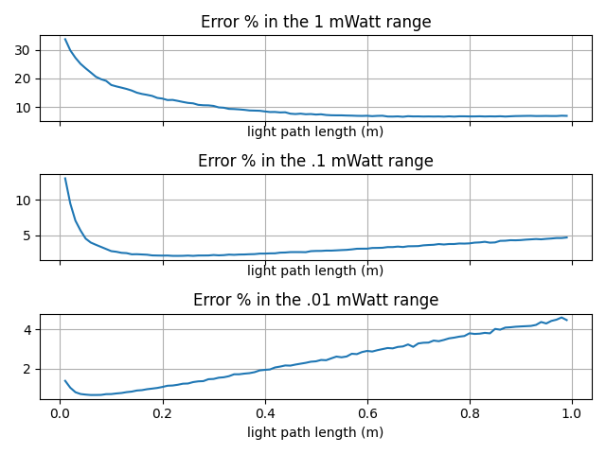

Okay het is geen 3d plot geworden, maar 3 subplots:

Toch een aparte grafiek in mijn ogen, maar het ziet er ook wel weer veel belovend uit. Ik probeerde dit in een 3d plot te knallen, maar die was lelijk en irritant, dus heb ik ze in 3 subplots geknald.

Ben ook aan de readme file begonnen.

## Woensdag

Begonnen met TEST_9 runnen met N=100.000 samples, dus dat wordt even wachten (14 minuten). Ik ga de readme verder uitwerken.

Heb voor tot nu toe alles toegevoegd in de ReadMe file.

Ook nog wat kleine dingen veranderd hier en daar in het python project.

## Donderdag

Gesprek gehad. Moet onderdelen gaan vinden waar ik mee zou willen werken. Beginnen aan de theorie schrijven.

Verder heb ik gechillt en beetje mink zn verslag doorgekeken.

Ook wat python dingetjes verbeterd.

## Vrijdag

Zoeken naar onderdelen en een excel gemaakt.

# Week 5

## Maandag

Had vandaag een gesprek van een ander vak, dus was daar bijna de hele dag mee bezig.

Heb wel Rolf gesproken op de campus en een aantal lasers meegenomen, dit zijn waarschijnlijk allemaal kleine visible light lasers, maar leuk om even mee te oefenen.

## Dinsdag

Begonnen met kijken naar laser safety glasses, maar ik denk dat het het beste is dat ik dit aan iemand toevertrouw die hier kennis van heeft.

Heb de lasers die ik heb meegenomen getest, de meeste blijken detectoren te zijn. Ik heb hier een apart document voor aangemaakt.

Verder heb ik weer even geleerd hoe een arduino werkt, hiermee heb ik met een humidity sensor en een lcd scherm gekloot, waardoor ik op t lcd scherm de humidity kan aflezen.

## Woensdag

Thim gemaild om te vragen naar een betere laser oplossing en veiligheid.

Gekloot met de IR transmitter en receiver die ik heb meegekregen van Rolf. Ik kan met de arduino wel meten dat er signaal wordt verstuurd, maar dit zou ik moeten decoden om er verder iets mee te kunnen. Dit is helaas niet mogelijk. Wel merk ik dat de IR drop-off behoorlijk is, dus ik denk dat ik de goede kant op ben gegaan met de theorie van absorptie.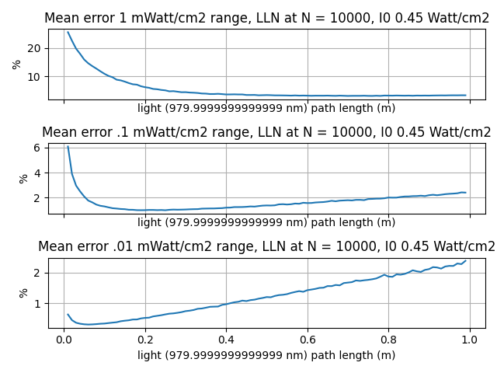

Heb nieuwe goedkope lasers gevonden, maar dit zitten op 980nm, dus ik run even de tests om te zien of dat wat kan worden. Dit gaat lukken blijkbaar, zal wel iets lastiger zijn.  
Ben nu verder aan het gaan met mn thesis schrijven. Heb ook nog een gesprek met Rolf.

Gesprek: zoek onderdelen uit, lasers heb ik al, zoek detectoren en wat ik ervan verwacht. En maak een recommendation van de onderdelen. Dit doe ik morgen, ik eindig nu de dag met thesis schrijven.

## Donderdag

Met de 2-pins detectoren gespeeld, deze reageerden beiden op IR.

Gezocht naar detectoren, morgen verder daarmee en een beetje simuleren.

* Kijk naar meegegeven detectoren
* Zoek detectoren om te kunnen gebruiken en simuleer

## Vrijdag

Weer zoeken naar detectoren, ik heb denk ik de match gevonden (<https://www.digikey.nl/product-detail/en/onsemi/QSB34GR/QSB34GRCT-ND/3041725> ). Nu alleen nog kijken, hoe deze werkt en hoe ik het kan simuleren.

Heb TEST_10 gemaakt om te kijken hoe het zit met laser power en intensiteit.

# Week 6

## Maandag

Thesis schrijven. Theorie gedeelte is nu even af. Het staat allemaal een beetje door elkaar, maar de grote lijn staat er.

Ga nu het boek Electronic Instrumentation doorspitten om te kijken of ik iets kan vinden wat kan helpen met de photodiodes doorrekenen. Er is niet veel uitgekomen…

Video gekeken over deze meuk en misschien wel wat nuttigs uitgekregen.

## Dinsdag

Wachtende op onderdelen. Filmpjes gekeken over photodiodes.

## Woensdag

Gesprek met Rolf:

Door reken meuk

1 cm boven laser een redlaser

* Schematics
* Doorrekenen
* Foutenanalyse (als klaar)

Dus we hebben de laser > schijnt door de lucht > luchtvochtigheid vermindert de intensiteit van het licht > licht opgevangen door een reverse biased photodiode > zendt een stroom uit, die gaat door een resistor > over de resistor wordt t voltage gemeten > dan weten we de stroom > grafiek gebruiken om gemeten intensiteit uit te lezen.

Variabelen:

* Power laser
* Diameter puls
* Afstand laser-detector
* Hoek laser met photodiode
* Reverse voltage op de diode
* Weerstand

Max Solar radiation (W/m2) = 1.413 = 14.13 mW/cm2

TEST_11 gemaakt, deze kijkt naar het volledige systeem. Dus vochtigheid bij een temperatuur en dan naar wat de detector zou moeten returnen als current, dus ook het voltage dat we kunnen meten bij een bepaalde weerstand.

Ook een functie gemaakt die de current vs intensity terug geeft, gegeven intensity, returnt de micro ampère die de gekozen detector geeft.

Het verschil per % vochtigheid ≈ 0.03 μA, van 0-100% range = 2.57 μA

## Donderdag

Test_12 gemaakt om te kijken wat de optimale instellingen zijn voor het systeem.

Het blijkt dus dat de intensiteit zo hoog mogelijk moet zijn EN de path length moet ook zo groot mogelijk zijn, voor het grootste verschil in current.

Relative spectral sensitivity toegevoegd bij test 11 en 12.

## Vrijdag

TEST_13 gemaakt, deze maakt een plot van het verschil dat je meet tussen 2 humidity percentages.

Zoals we zien is de meuk op de onderste plot meetbaar op de sensor, door de lage intensiteit. Dit is ook meetbaar met een grote weerstand in principe.

Ben ook met een document begonnen die kijkt naar design opties.

Even een mooie reminder:

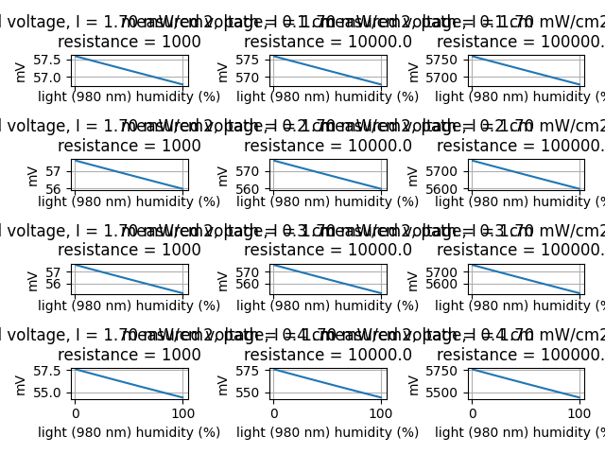

TEST_14, die kijkt naar gemeten voltage, meerdere weerstanden en verschillende lengtes: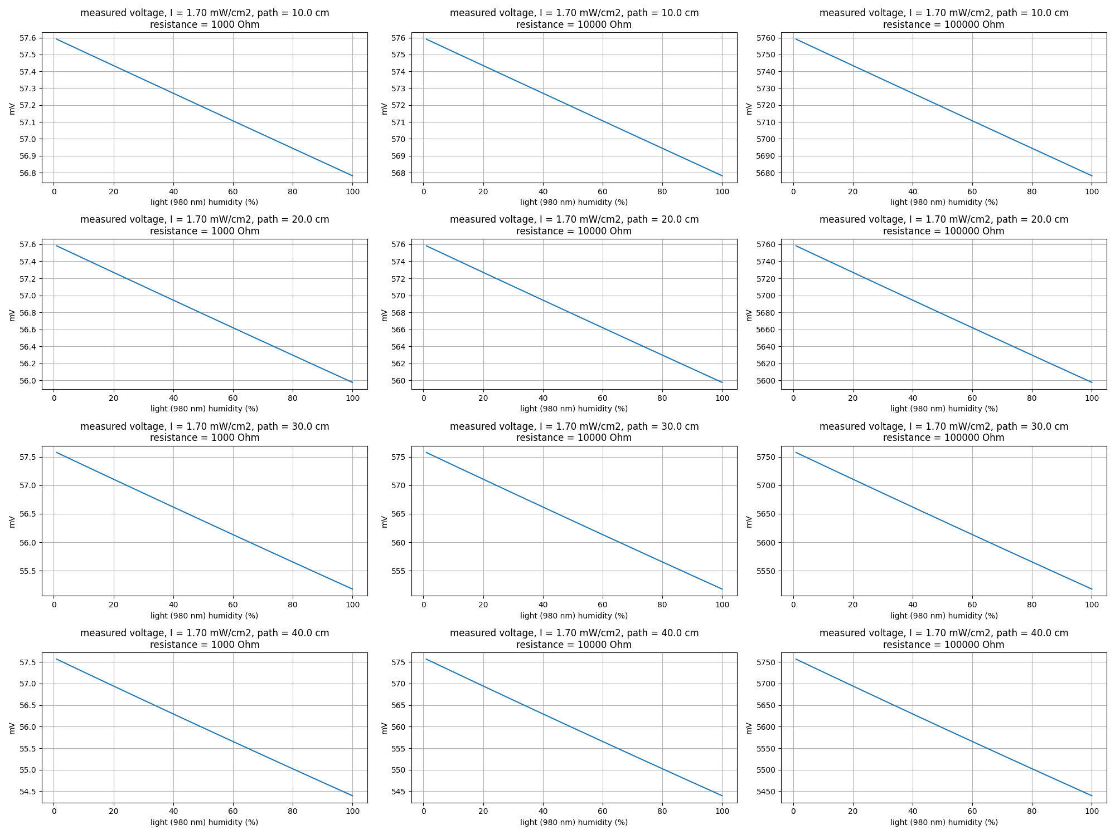

Hij checkt het over elke humidity.

# Week 7

## Maandag

TEST_14 aangepast, zodat deze ook de reverse voltage gebruikt.

TEST_15 gemaakt, deze is eigenlijk hetzelfde als 14, alleen kijkt deze nu naar het verschil per % punt. Daar zien we dat een 50k resistor waarschijnlijk heel fijn is. TEST_16 gemaakt om de error in de weerstand mee te nemen in de berekening. Het is nu 3 uur en mn brein wilt niet meer meewerken.

## Dinsdag

Vandaag door m’n ‘Measurements and their Uncertainties’ boek kijken.

Bug gefixt in TEST_16, hij keek niet of de error ook over de reverse voltage kon.

T boek was best handig… Weet nu weer hoe ik de error moet doen.

TEST_16 uitgebreid met 2 extra errors: de path length en de diameter van de laser bundel. De diameter van de laser bundel is een heel groot probleem in deze simulatie. Dus als ik in het echt ga testen, moet ik zeker weten wat de output is die die laser geeft op een bepaald punt, aka ik moet de intensiteit weten. De path length error valt reuze mee :)

Het is ook vrij belangrijk om te weten met welke weerstand je werkt.

## Woensdag

Gesprek:

* Meet apparatuur
* Afgesloten doos om luchtvochtigheid te patsen
* Meetplan
* Intro en theorie inleveren voor feedback
* Photodiode tijd berekenen !!! (capaciteit)

## Donderdag

Meetapparatuur lijst samen gesteld:

- power meter, om laser intensiteit te accuraat te meten

- functie generator, puls testen

- oscilloscoop, output photodiode bekijken (pulsend en constant?)

- breadboard

- mosfet, om met functie generator de puls op hoge spanning te kunnen testen

- kabels

- meetlint (0.5 m)

- 50k Ohm weerstand

- voltmeter, om spanning over weerstand te meten

- 5 Volt_ce (zou met arduino kunnen?)

- waterspray, om luchtvochtigheid te kunnen beïnvloeden?

- laser en photodiode, maar die komen er al aan

- ik neem een arduino mee, met bijbehorende spullen

Meetplan uitwerken.

## Vrijdag

Thesis schrijven en mails beantwoorden.

# Week 8

## Maandag

Ochtend: ik ben moe en heb t koud :( Thesis schrijven, vooral referenties op t moment, zodat de introductie goed is.

Kijken naar hoe ik de luchtvochtigheid kan aanpassen.

Thesis. Eerste ‘draft’ opgestuurd naar Rolf.

## Dinsdag

Meetplan werken. Ik kijk nu naar de RC component van het circuit, aka hoe lang de photodiode erover doet, $t = 2.84e-6$ seconde.

Weer aan meetplan.

Gesprek gehad, veel verbeter punten (opgeschreven in schrift), tussentijdse presentatie maken, en verder met het meetplan.

## Woensdag

Mama is vandaag jarig, mijn ochtend is wazig, maar ben door de verbeteringen van thesis gegaan. Moet de echte comments nog even goed naar kijken. Ik ga de rest van de dag vrij nemen, want het is echt niets.

## Donderdag

Artikel gelezen over het beïnvloeden van de RH met een zout-solutie.

Gekeken naar het artikel dat Nick heeft gestuurd over water saturation. Het blijkt dat wat ik heb gebruikt is maximum water carrying capacity, wat op zich hetzelfde is, maar er is wel een verschil tussen de equation die ik gebruik en die daar staat. De equation staat in python.

Meetplan en thesis weer knallen nu.

1.46 mW/cm2 == 1 lumen/cm2

1 mW/cm2 == 0.683 lumen/cm2

1 lux == 1 lumen/m2

1 mW/cm2 == 6830 lux

## Vrijdag

Onderdelen opgehaald om te gaan kutten met een setup :)

# Week 9

## Maandag

Ochtend gewerkt aan thesis intro, nu in de middag aan de slag met de onderdelen.

Weerstand gevonden: 46.5K Ohm. Circuit gebouwd en hij werkt! :D

1.4 mV normaal, 100 mV met lamp erop, 600/1100 met rode laser

Programma geschreven om snel te weten wat de intensiteit is.

## Dinsdag

De intensity calculator verbetert, zodat hij spectral sensitivity meeneemt.

Excel gemaakt om de meting in op te slaan.

Weer bezig met de intensity calculator, waren wat dingen mis, is gefixt.

IRF530 = MOSFET die goed schijnt te zijn

Gesprek met Rolf:

* Goed meetplan maken nu en opsturen!!!! Asap
* En dan verder met de opstelling testen

## Donderdag

Meetplan, toevoegen over de MOSFET meuk, dat was ik vergeten!

Ben bezig met de excel sheet, klaar maken zodat ik morgen alleen hoef in te vullen

Ben erachter gekomen dat ik een factor van alpha mis! Dit moet m zijn:

Want c max is eigenlijk [% alpha], ipv [%]

Ik heb wel het gevoel dat ik naar mijn simulatie toe werk nu. Dus heb niet het gevoel dat ik 100% accurate ben. Maar ik ga hier later naar kijken of het echt klopt.

Nee het klopt sws niet!!!!!!!!!!!!!!! T werkte alleen voor 20%

## Vrijdag

Voorbereiden op metingen en nog even naar de excel van metingen kijken en de humidity tests en tijdsconstante test toevoegen.

Het kan zijn, dat de fout die ik maakte lag aan de spectral sensitivity…

Fotos van het tijdsconstante deel: groen = functie gen, geel = detector. GETEST MET RODE laser. Meeste fotos zijn op 20 Hz, ik test nu tot hoeveel hertz ik kan gaan. Tijdsconstante voor het circuit was ongeveer 7-8 us. De tijdsconstante van de detector is ongeveer 22-23 uS, voordat hij volledig gecharged is. In principe werkt 10 kHz met de rode laser.

IR laser kan niet getest worden op dit moment :(.

Afstand test gedaan met de rode laser, waardes ingevuld. Het was heel lastig om de laser goed te schijnen op de detector. Hier moet wat op verzonnen worden.

# Week 10

## Maandag

Mail naar Thim gestuurd, of hij de LSO wilt zijn en de IR laser z’n safety wil nagaan.

Uhm, vanmiddag gesprek dan kan ik vertellen over de tests. Ik denk dat ik nu maar dingen moet gaan bedenken om de setup stabiel mee te maken.

Werken aan een design om de setup mee te testen. Tekeningen in mn schrift gemaakt. Maar het is een beetje afwachten hoe t gesprek gaat met whats next.

Gesprek:

* Leer humidity aanpassen in een doos, met zout
* Maak houten template voor de opstelling
* Fix dat ik de laser kan gebruiken

## Dinsdag

Bezig met Inkscape.  
Hele dag bezig geweest met het laser snijden, ben zo goed als klaar en moet alleen nog de rode lijnen dunner maken :)

## Woensdag

Hawkeye gekeken in de ochtend en de Inkscape opgestuurd om gesneden te worden.  
Ik zal ook ff die files in mn drive zetten.

Begonnen met de doos/humidity test om te kijken of dat werkt! Ik schrijf straks de resultaten hier op.

* Zout moet volledig opgelost
* Warm water is slim
* Duurt tot nu toe best lang
* En volledig afgesloten doos

## Vrijdag

Spullen ophalen van t laser snijden.

# Week 11

## Maandag

Laser safety regelen via de mail…

Gesprek met Mark Rademakers: hij zegt dat ik de hele riedel moet invullen om de laser te mogen gebruiken (Laser Registration). Dit mag dan ook maar in 1 ruimte die is vastgesteld in dat document.

Nog een email naar Diederik over het lasersnijden, de diameter is verkeerd en ik wil wat aanpassingen maken.

Heb een Inkscape V2 gemaakt, hier zitten verstevigingen bij en de diameter van de laser is naar 10mm.

Gesprek:

* Waterzout met concentraties kloten
* Laser opstelling fixen, zodat t mag, als t dinsdag nog niet rond is, rolf mailen
* Verslag

Allemaal safety tests doen

En zooi invullen om met de laser te mogen werken…….

Nog even een floorplan gemaakt.

## Dinsdag

Safety meuk draft afgerond en opgestuurd. Diederik heeft ook de laatste setup uitgesneden dus die ligt klaar.

Afspraak gemaakt voor morgen 10:00 in de Makerspace.

Test begonnen met humidity, 55 gr NaCl en 553 gram water. Na 1 minuut was het 70 % humidity.

Weer eens naar thesis kijken.

Ook geprobeerd om solid edge te gebruiken, maar ik werd er leip van.

## Woensdag

Naar de TU gegaan om met laser safety officer te spreken. Ik heb de lasers in moeten leveren.

Het volgende zijn de opties:

- Power leds gaan bekijken

- Deze 50mW is te sterk, Ron gaat proberen de power te testen

- Misschien een enclosement maken

- Misschien een groene laser slopen omdat die eigenlijk IR maakt en ik tweeën deelt

- mogelijkheid dat de bep gecanceld wordt voor veiligheid

Verder heb ik op de TU mijn opstelling in elkaar gelijmd. Toen in de pauze gereconnect met studiegenoten en toen naar huis om mn ma naar de oogarts te brengen.

## Donderdag

Mail naar Rolf gestuurd om te vragen hoe verder te gaan (zie vorige dag).

Onderdelen gezocht om verder te gaan met onderzoek. Dit zijn allemaal opties.

Bezig met de LED array.

Weerstanden op breadboard, laag naar hoog: 10, 100, 218, 2k Ohm.

Rolf zegt dat de LED, 1.5V is

## Vrijdag

Met de LED’s klooien.

Die LED array wil niet werken op t moment.

Met 1 LED heb je een verschil van 0.2 mV binnen de cm met aan en uit, dus dat is kak.

Eigenlijk de hele dag kloten met die array, t ziet ernaar uit dat de arduino niet genoeg stroom kan leveren.

# Week 12

## Maandag

Mail gestuurd over vertraging (veel te laat gestuurd). Ook even een dingetje toegevoegd in de thesis. Namelijk dat ik nog moet uitleggen waarom water licht absorbeert. Dit moet ik later nog doen, hij staat erin als een reminder.

Ipv 46.5 K Ohm weerstand, nu een 1.01M Ohm.

Stock: 79-83 mV als hij ligt

Stock boven de IR = 35 mV

IR aan: 60.1 mV, maar daalt sterk nu al 39, 38.4 (IR op een batterij, dat kan t zijn)

Als ik mn hand over de meet kabels van de potentiometer haal, daalt t voltage drastisch…..

Detector weer boven de IR: (ongeveer 1 cm)  
Stock: 40 mV

IR: 41.6,

Nog steeds met een 1.01M Ohm is t verschil van IR aan of uit, 3 mV TOPs

TEST voor de array:

Uit: 21

Aan: 22.7

Uit: 18.7

Aan: 19.1

Hmmm ik ga zo denk ik na de pauze even alles opnieuw bedraden.

Alles opnieuw bedraad en de LED array werkt nog niet.

Morgen proberen om met mijn normale lamp de test uit te voeren, met gecontroleerde humidity.

## Dinsdag

Eerste test gedaan met mijn gewone lamp:  
De test ging fout, omdat ik denk dat er teveel hitte in de doos kwam, wat alles veranderde.

In de middag ben ik lekker gaan poolen/snookeren.

## Woensdag

Verder gegaan met testen.

Test 2 begonnen, hier deed ik alleen de lamp aan als ik een meting doe.

De eerste paar waardes waren veelbelovend, maar daarna gingen de waardes weer omhoog. Ik denk dat dit komt doordat het circuit ook warm wordt, want ik merk dat de ‘darkcurrent’ omhoog gaat als ik er geen licht op schijn over de tijd. Dit gebeurde ongeveer vanaf 10 minuten aan meten. Na 70 minuten schijnt het dat we een equilibrium hebben met warmte van de sensor.  
  
Dus de volgende test hou ik die waarde ook bij!

En dan voor test 4 ga ik verder met een warme detector

TEST 3:

Het ziet er naar uit dat waar ik zit invloed heeft op de detector, en dus ook wat mn pa doet….

Het lijkt er ook op dat de detector 20 minuten nodig had om alles op orde te hebben. De waardes schommelde hiervoor heel erg heen en weer, met 100 mV

Test 4:  
Alles ziet er nu goed uit, ben meteen doorgegaan na test 3. Lucht verversd en door.

Het werd ook donker tijdens deze test, dus dark current fluctuaties waren er zo goed als niet.

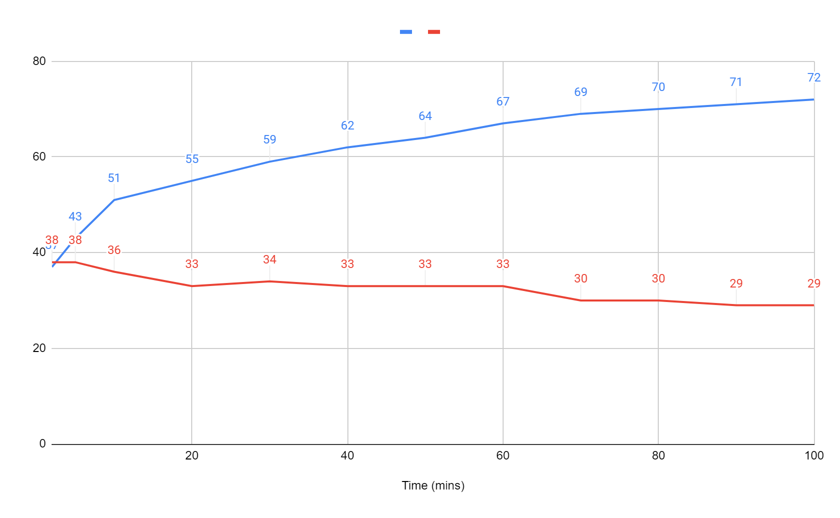

Looks good

DIT WAS ALLEMAAL MET EEN 23.6K Ohm weerstand

## Donderdag

De 100K resistor werkte niet echt zoals het hoorde :(

Mail naar Ron gestuurd in de hoop dat ik de laser kan gebruiken…

## Vrijdag

Meer testen!

Test 6 en 7.  
Bij 7 heb ik de lamp iets omhoog moeten doen, zodat de voltage onder 2 V blijft, zodat ik milivolt kan uitlezen.

Het gaat niet helemaal goed met test 7, ik denk dat de weerstanden moesten opwarmen…

Ik heb m gecanceld want de waardes veranderden niet meer.

# Week 13

## Maandag

Holy shit dit is een maandag!

Ik begin met test 7.1, ik hoop dat deze test wel goed gaat, want ik verwacht nu toch echt wel een verschil te meten. 7.1 is t zelfde als test 7

Test 7.1 is wel beter gegaan, maar ik denk dat ik de lamp een paar keer heb aangeraakt en dus verplaatst. Dit is een probleem, dus ik doe zo een 7.2 test om te kijken of ik beter dan meten.

Testen in de avond is dus vaag, results zijn minder conclusive dan in de ochtend.

## Dinsdag

Kijken of ik de arduino kan gebruiken om voltage te meten.

Test 7.3 doen, dit begin ziet er te goed uit.

T einde is weer vaag, ik begrijp er niets van.

Vandaag was een dag waar ik merkte dat ik vakantie nodig heb.

## Woensdag

Rolf zei t volgende:

Ik denk om richting een afronding te gaan dat we het volgende moeten doen:

- plots maken met je meetresultaten tot nu toe, met de juiste eenheden op de assen (dus niet verlagen / hogen, maar als nodig assen aanpassen), die duidelijk laten zien dat er wel of geen effect is van humidty op je meting

- opschonen van alle code die je gebruikt zodat die in je verslag kan

- opschrijven wat we hiervan leren / nieuw weten

- voorstel voor 'volgende metingen'.

Ik ben verder aan t gaan met de readme van mijn github.

Readme is bijgewerkt.

Test data toegevoegd aan python.

## Donderdag

Naar Spider man gegaan, pas 3 uur terug, geen mood.

## Vrijdag

Had werk en witcher S2 kwam uit…

# Week 14

## Maandag

Mail naar Rolf gestuurd om te vragen of hij nog een gesprek wilt hebben en of ik nu al vakantie mag hebben.

Ik neem vakantie, tot 10 januari!

# Week 15

## Maandag

10 januari, begonnen met emails sturen mbt hoe precies verder. Nu ga ik aan thesis.

Ochtend goed gewerkt, middag was stroef

## Dinsdag

Beginnen aan de resultaten, eerst met python om goede charts te maken.

Heb de eerste plots gemaakt, hier heb ik ook mn eigen color mapping voor moeten maken, dat was wel lachen. Ik krijg een “Internal server error”, dus dat is ff kut en nu kan ik geen plots maken. Denk dat t eraan ligt dat ik teveel plots had openstaan, is nu gefixt.

In de middag begonnen met resultaten in de thesis.

## Woensdag

De dag begint met geen internet hebben op mn pc, dus ik kan niet veel met de data doen helaas. Ik ga nu maar typen op mn laptop.

Vanmiddag gesprek met rolf, kijken hoe ik kan afronden.

In de ochtend het stuk simulaties toegevoegd in the Method, en dit stuk in de resultaten outlined.

1 plotje (dit is een soort van debunked, het was lelijk en onoverzichtelijk)

Welke experiment voor verder

Controle tests:

Dark currents

Nieuwe branch - opschonen - met een jupyter notebook - met alle gebruikte plotjes

* Skip opschonen doe dat in een aparte folder “trial and simulations”

Donderdag einde dag: verslag doorsturen en jupyter hebben gemaakt (zeggen dat ik ze heb gemaakt)

Na gesprek jupyter folder gemaakt en daar nu alles in aan t zetten, en converten naar seaborn.

Verslag ziet er nu uit: ik wilde dit doen (show simulaties), maar covid dus ik heb gekeken of t werkte in principe dit zijn de resultaten. Hoe kan je hiermee verder

Nu alles in jupyter gezet opzich, morgen de dark voltage daaraan toevoegen

## Donderdag

Jupyter notebook vriendelijk maken. Ik denk dat seaborn niet per se nodig is. Ik heb nu ook een dark_voltage plot gemaakt.

Rolf gemaild, hij zegt inderdaad dat ik de simulaties erin moet toevoegen, nice.

Theory gefixt dat water absorption er goed in staat nu. INTRODUCTIE ben ik nog niet heel blij mee.  
Ik zet nu TEST7_surfaceplot in thesis. Nu staat test8 er ook in

Pauze

en test 9 komt erin

Bovenstaande tests staan nu ook in jupyter, nog niet super netjes tho.

TEST16 ook

## Vrijdag

Jupyter notebook opschonen.

Het is nu 15:00 en ik ben klaar met de main jupyter opschonen, hij is nu netjes en alles is zo goed als uitgelegd.

16:00 en ik heb de functie ibpy mooi gemaakt. Ik ga morgen naar de issues kijken van de Charts en die fixen.

## Zaterdag

14:15 beginnen met jupyter opschonen volgens de issues van Rolf.

15:00 het kutste werk van de jupyter is klaar, maandag alleen even de temperatuur kleuren fixen en iets beter in de titel markdown uitleggen wat er allemaal gebeurd.

# Week 16

## Maandag

Beginnen met jupyter, 10:45 jupyter is geupdate en staat in github. Heb de max en min temp afgelezen en die in mn temp functie geknald, ipv kijken naar de temperatuur lijst die je de functie geeft. Ook heb ik de intro een kleine table of content gegeven.

Op naar het verslag.

Theory verbetert en stuk toegevoegd van het circuit met reverse bias en depletion zone.

Method heb ik het simulatie gedeelte aangepast en verbetert

Nu gesprek met Rolf:

Repo, eerste is notebook

Readme

## Dinsdag

Method verbeteren, ben opzich best blij er mee, dus op naar results.

Results beetje bijgewerkt en de titels op de charts verbeterd.

## Woensdag

Worked a bit on the method and results.

Started on the discussion, finished the simulation discussion.

Started on the experiment discussion

Made a piece about the time constant of the detector in the appendix.

Changed the title in the jupyter plots, to 1 main title, blijkbaar in t engels. De titels moesten nog een keer geallignt worden. O blijkbaar saved hij dat niet…… nu adjust gebruikt om de titel er wel in te jagen

## Donderdag

Beginnen met gesprek met Rolf:

Decimalen = resolutie

Analoog → digitaal → nauwkeurig → kijken wat t verschil is

2.6 photodiode uitleggen

Lijstje: sensitivity, power laser combi → terug gaan op resultaten voor goede keuzes = extra stuk in results

Dark voltage = ambient

Round moet round down zijn

Hier ga ik weer verder

De ambient voltage patsen, gedaan volgens mij.

Ik heb de decimalen verandert in resolutie, ik ga nu nog even checken of het duidelijk is. DONE

Nog even gekeken naar 2.6 Measurements, maar ik vind het zo wel goed eigenlijk voor nu.

Na de pauze: resultaten stuk toevoegen over golflengte kiezen GEDAN

Nu verder met discussie, ook een stuk toegevoegd over de parameters.

Discussie is opzich wel klaar, ik ga morgen kijken of ik meer dingen kan bedenken.

## Vrijdag

Werken aan de conclusie in de middag. Stroeve dag

## Zaterdag

Werken aan de abstract. FF in een half uur de abstract geknald.

Nu verslag doorlezen en kleine dingetjes aanpassen.

# Week 17

## Dinsdag

Gesprek met Rolf:

Staat in mn schrift…

Vandaag is een zeer stroeve dag, ik werk aan de kleine comments voor nu. Morgen de grotere, zodat ik er meer van onthoud.

## Woensdag

Verder aan verslag, IDEE voor discussie: sectie: Uncertainties of aannames…

* Moet nog TEST_3 in jupyter gooien

Ik heb alle comments verwerkt en ik heb heel veel geschaafd, morgenochtend opnieuw lezen en waarschijnlijk meer schaven.

## Donderdag

Opnieuw doorlezen. Nog wat kleine dingen aangepast en ipv test_1, heb ik 3 gebruikt met temperatuur.

Gesprek met rolf:

* Fig 6: alles in 3 plots van weerstanden
* Afstanden niet groot, want eddy covariance

De plots zijn aangepast en erin geduwd allemaal kleine aanpassing aan de jupyter gedaan en ook de plots.

## Vrijdag

Laatste dingetjes aanpassen aan thesis. Ook de error plot aangepast, zodat alles in 1 plot zit, ook aangepast in jupyter, maar de oude staat er nog in.

Weekend.

# Week 18

## Maandag

Feedback van mn pa verwerkt in t verslag. Nog een paar kleine dingen veranderd en aan Rolf gevraagd of hij naar de comments wilt kijken.

## Dinsdag

Nog steeds wachten op antwoord Rolf.

## Woensdag

Antwoord van Rolf, ik heb nog 1 ding toegevoegd over de temperatuur. Ook de github open gezet zodat die te bekijken is.

Nu even de lijnen van de presentatie maken EN het einde van mn logboek.